附件

六安市建筑物配建5G移动通信基础设施

技 术 导 则

（试行）

发布单位：六安市经济和信息化局

六安市住房和城乡建设局

六安市自然资源和规划局

2023年 六安

前 言

为适应城市信息化发展目标，提高通信基础设施利用率，避免重复建设，加快5G网络建设，推进5G通信设施共建共享，促进信息基础设施资源社会化共享和集约化利用，在住建部《移动通信室内覆盖系统工程技术标准》（GB/T 51292-2018）、《移动通信室内覆盖系统工程设计规范》（YD/T 5120-2015）、《移动通信室内覆盖系统工程验收规范》(YD/T 5160-2015)、《住宅区和住宅建筑通信设施技术标准》(DB34/T 917-2020)的基础上，结合六安市实际，本着服务用户、节约资源、合作共赢的指导原则，编制本导则。

本导则主要内容包括总则、术语、基本规定、室内分布系统基础设施、通信电源、防雷与接地、施工与验收。

本导则由六安市电信基础设施共建共享办公室负责具体技术内容的解释。执行过程中如有意见或建议，请寄送六安市电信基础设施共建共享办公室《六安市建筑物配建5G移动通信基础设施技术导则》编制组（地址：六安市常青路西侧世纪广场红街A楼A2-1203室- D），邮箱：fangjl@chinatowercom.cn，电话：18605609813。

|  |  |
| --- | --- |
| **主编单位：** | 六安市电信基础设施共建共享办公室 |
| **参编单位：** | 中国电信股份有限公司六安分公司  中国移动通信集团安徽有限公司六安分公司  中国联合网络通信有限公司六安市分公司  中国铁塔股份有限公司六安市分公司 |

目 录

[1. 总则 4](#_Toc109640571)

[2. 术语 4](#_Toc109640572)

[3. 基本规定 8](#_Toc109640573)

[4. 室内分布系统基础设施 8](#_Toc109640574)

[4.1](#_Toc109640575) **[分工界面](#_Toc109640575)** [8](#_Toc109640575)

[4.2](#_Toc109640576) **[设计要求](#_Toc109640576)** [9](#_Toc109640576)

[4.3](#_Toc109640577) **[安装要求](#_Toc109640577)** [1](#_Toc109640577)6

[4.4](#_Toc109640578) **[室内分布系统架构](#_Toc109640578)** [2](#_Toc109640578)0

[5. 通信电源 2](#_Toc109640579)1

[6. 防雷与接地 2](#_Toc109640580)1

[7. 施工与验收 2](#_Toc109640581)2

[7.1](#_Toc109640582) **[安装工艺要求](#_Toc109640582)** [2](#_Toc109640582)2

[7.2](#_Toc109640583) **[覆盖指标要求](#_Toc109640583)** [2](#_Toc109640583)5

[附录：天馈线系统技术要求 2](#_Toc109640584)7

1 总 则

1.0.1 以习近平总书记关于网络强国的重要思想、《[“十四五”国家信息化规划](http://www.cac.gov.cn/cms/pub/interact/downloadfile.jsp?filepath=ZBWvETi1XzcBKtOIkqelkGDjuKZOuzeSbGUVQFJr7v8ngn1qenOZIG3tiNjLoiPcHuHHtI7VZFX67yKloKdQyjEjTcORl73kmCTdYOvdSjs=&fText=%E5%8D%81%E5%9B%9B%E4%BA%94%E5%9B%BD%E5%AE%B6%E4%BF%A1%E6%81%AF%E5%8C%96%E8%A7%84%E5%88%92" \t "_blank)》为指导，为规范建筑物移动通信基础设施建设，推进移动通信基础设施与建筑工程融合部署，推动建筑物移动通信基础设施共建共享，提升建筑物移动通信网络覆盖质量，促进社会信息化，制定本技术导则。

1.0.2 本技术导则适用于新建建筑物配建5G移动通信基础设施的设计、施工及验收，既有建筑的改建、扩建工程可参照执行。

1.0.3 建筑物配建5G移动通信基础设施应与建筑“同步规划、同步设计、同步施工、同步验收”。

1.0.4 建筑物配建5G移动通信基础设施的设计、施工及验收除应符合本技术导则外，尚应符合国家、行业及安徽省现行有关标准的规定。

2 术 语

2.0.1 **移动通信基础设施 Mobile communication infrastructure**

是依托建筑物或者建筑场地进行建设，用以实现移动通信网络覆盖的通信基础设施，是建筑物移动通信基站基础设施和室内分布系统基础设施的总称。

2.0.2 **室内分布系统 Indoor distributed system**

由移动通信信号的接收、发射及传输等设施组成，用以实现弱小无线通信信号在建筑物或者特定区域内的均匀覆盖，包括信号源和室内分布系统基础设施。

2.0.3 **信号源 Signal source**

指产生和发出室内通信信号的设备。

2.0.4 **室内分布系统基础设施 Indoor distributed system infrastructure**

室内分布系统基础设施包括天馈线系统和配套设施。天馈线系统包括天线（含美化天线）、器件和馈线等；配套设施包括通信机房、设备间、通信电源、通信管道、防雷与接地等。

2.0.5 **通信机房 Communication Room**

用于安装无线、传输、接入、电源等通信设备和设施，并能满足其稳定运行条件的场地或场所。

2.0.6 **设备间 Equipment room**

建筑物内具备线缆引入、安装通信配线设备和移动通信设备条件的空间。

2.0.7 **通信电源 Communication power supply**

由电源、电力线路和电器装置组成，为通信设施提供的专用电源。

2.0.8 **防雷与接地 Lightning protection and grounding**

由防雷装置和接地系统组成， 用于保障人身安全和设备正常工作。

2.0.9 **天线 Antenna**

无线电收发系统中，向空间辐射或从空间接收电磁波的装置。

2.0.10 **馈线 Feeder**

连接信号发射机或接收机到天线的同轴电缆线。

2.0.11 **美化天线 Beautification antenna**

在保持足够信号强度的前提下，为满足与周围环境相协调的效果，通过多种方式对外露天线、馈线、抱杆进行伪装和修饰的整体结构。

2.0.12 **器件 Passive components**

室内分布系统中多系统接入平台（简称POI）、合路器、耦合器、功分器等设备的统称。

2.0.13 **光分纤箱 Fiber distribute box**

用于室外或楼道内连接配线光缆与引入光缆或者连接楼内垂直光缆与水平光缆的接口设备。

2.0.14 **电信业务经营者 Communication business operator**

依法取得电信管理机构颁发的经营许可证 ，经营电信基础业务、增值业务的企业。

2.0.15 **建筑物 Building**

本导则中建筑物分为民用建筑和其他建筑，民用建筑分为住宅建筑和公共建筑。住宅建筑为供人们居住使用的建筑。公共建筑为供人们进行各种公共活动的建筑。其他建筑为除民用建筑外的建筑。

民用建筑根据其建筑高度和层数可分为单、多层民用建筑和高层民用建筑。高层民用建筑根据其建筑高度、使用功能和楼层的建筑面积可分为一类和二类。民用建筑的分类应符合下表的规定：

**表**2.1**民用建筑的分类**

| **名称** | **高层民用建筑** | | **单、多层民用建筑** |
| --- | --- | --- | --- |
| **一类** | **二类** |
| 住宅建筑 | 建筑高度大于54m的住宅建筑（包括设置商业服务网点的住宅建筑） | 建筑高度大于27m， 但不大于54m的住宅建筑（包括设置商业服务网点的住宅建筑） | 建筑高度不大于 27m的住宅建筑（包括设置商业服务网点的住宅建筑） |
| 公共建筑 | 1.建筑高度大于50m的公共建筑；  2.建筑高度24m以上部分任一楼层建筑面积大于1000㎡的商店、展览、电信、邮政、财贸金融建筑和其他多种功能组合的建筑；  3.医疗建筑、重要公共建筑、独立建造的老年人照料设施；  4.市级及以上的广播电视和防灾指挥调度建筑、网局级和市级电力调度建筑；  5.藏书超过100万册的图书馆、书库 | 除一类高层公共建筑外的其他高层公共建筑 | 1.建筑高度大于24m的单层公共建筑；  2.建筑高度不大于24m的其他公共建筑 |

注：表中未列入的建筑，其类别应根据本表类比确定。

3 基本规定

3.0.1 民用建筑及有移动通信网络覆盖需求的其他建筑应配建5G移动通信基础设施。

3.0.2 建筑物配建5G移动通信基础设施应遵循共建共享原则统筹建设方案，符合多家电信业务经营者平等接入的要求。

3.0.3 配建移动通信基础设施的建筑物，结构安全等级和耐火等级不应低于二级、抗震设防类别不应低于标准设防类。

3.0.4 工程设计中必须选用符合现行有关技术标准的定型产品。未经产品质量监督检验机构鉴定合格的设备及主要材料，不得在工程中使用。

3.0.5 建筑物配建5G移动通信基础设施应满足移动通信信号覆盖的要求。

4 室内分布系统基础设施

4.1 **分工界面**

4.1.1 移动通信室内分布系统工程包括建筑规划用地红线内完成移动通信覆盖所需信号源及室内分布系统基础设施，信号源由参与共建共享的电信业务经营者负责建设，室内分布系统基础设施由建设单位负责建设。

4.1.2 建设单位负责建设的室内分布系统基础设施范畴包括通信机房、设备间、天馈线系统、通信电源、通信管道、防雷与接地等设施。

4.1.3 参与共建共享电信业务经营者负责建设的信号源范畴包括无线电信号发射接收设备（RRU、PRRU等）、基带处理设备（BBU、RHUB等）、传输设备等设施。

表4.1.1 建设单位与电信业务经营者分工界面

|  |  |
| --- | --- |
| **建设单位** | **电信业务经营者** |
| 通信机房、设备间、天馈线系统、通信电源、通信管道、配线光缆、防雷与接地等设施 | 无线电信号发射接收设备（RRU、PRRU等）、基带处理设备（BBU、RHUB等）、传输设备等 |

**4.2 设计要求**

**4.2.1 通信机房设置应满足以下要求：**

1 通信机房宜设置在建筑物中心位置、并宜靠近物业管理中心机房或高层住宅楼的地下一层或首层。通信机房可与用户接入点合设。

2 不应设置在厕所、浴室或其他易积水、潮湿场所的正下方或贴邻，不应设置在变压器室、配电室等强电磁干扰场所的楼上、楼下或隔壁房间。

3 应远离排放粉尘、油烟的场所。

4 宜靠近本建筑物的线缆入口处、进线间和弱电间，并宜与布线系统垂直竖井相通。

5 通信机房应采用矩形平面，不应采用圆形、三角形平面等不利于设备布置的机房平面。室内净高不小于3.0m，净宽不小于3.0m，门宽不小于1.2m，向外开启。地面荷载不低于6.0KN/m2。

6 应满足消防的有关要求。

7 通信机房的使用面积应根据配线设备类型、数量、容量、尺寸进行计算，其使用面积，不宜小于表4.1.1的要求。

表4.1.1通信机房使用面积表

|  |  |  |  |
| --- | --- | --- | --- |
| 终期户数 | 使用面积 | 参考尺寸（长×宽） | 备注 |
| 300户以下 | 10m2 | 3.5m×3m | 1个机架+1个机柜+1预留位 |
| 300-1000户 | 15m2 | 5m×3m | 3个机架+1个机柜+1个预留位 |
| 1000-2000户 | 20m2 | 7m×3m | 6个机架+1个机柜+2个预留位 |

**4.2.2 设备间设置应满足以下要求：**

1 建筑物应在地下室适当位置、楼顶或中间楼层分别设置移动通信设备间和移动通信设备的安装条件。

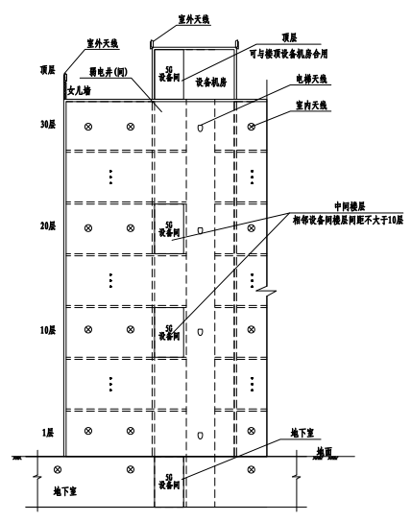

图4.2.1设备间设置示意图

2 设备间可单独设置或与其他机房合设，单独设置的设备间的建筑面积不应小于4㎡；当单独设置有困难时，在保证设备管理维护、运行环境和安全性条件时，可与其他机房合用，但墙面预留的安装空间不应小于10㎡。

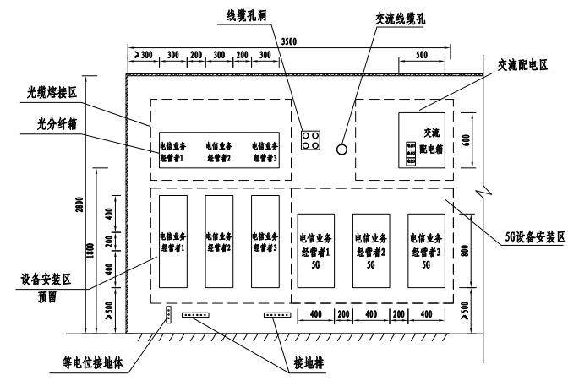

图4.2.2设备间安装示意图（单层安装分区示意）

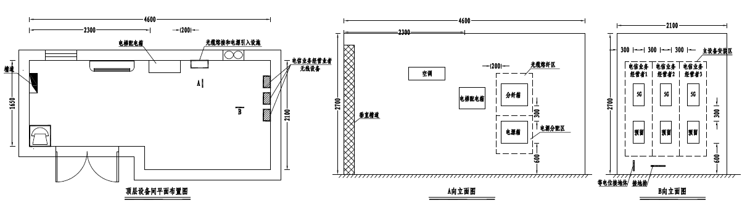

图4.2.3顶层设备间设备安装示意图

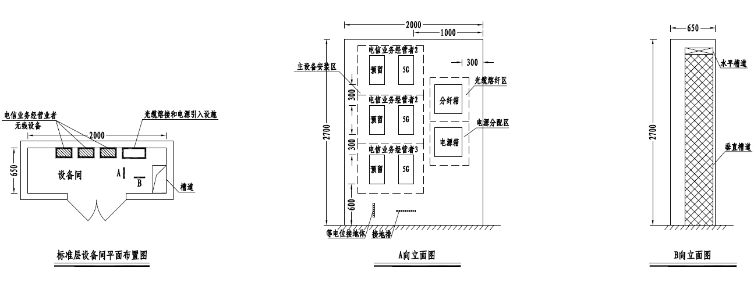

图4.2.4标准层设备间设备安装示意图

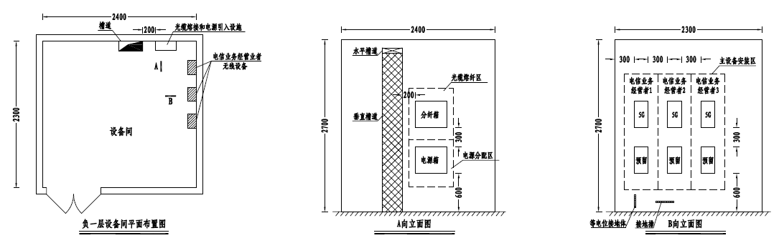

图4.2.5负一层设备间设备安装示意图

3 设备安装环境应易于设备固定。

4 应方便进出线，设备运输。

5 不应设在有剧烈震动、高温的、有强烈电磁辐射的场所。

6 不应设在厕所、浴室、厨房或其他经常积水场所的正下方处，也不宜设在与上述场所相贴邻的地方，当贴邻时，相邻的隔墙应做无渗漏、无结露的防水处理。

4.2.3 通信机房、设备间电源设置应满足以下要求：

1 建筑应为机房及设备间提供满足需求的供电电源和供电容量。

2 需提供满足设备用电容量的电源。

4.2.4 通信机房、设备间接地设置应满足以下要求：

1 建筑应在机房、设备间及管井、槽道等馈线布放路由区域提供接地设施。

2 设备间应设置独立的通信接地端子并通过铜导体连至建筑的总等电位联结箱（端子板），接地导体截面积不应小于25㎜2，接地电阻值不应大于4Ω。

3 建筑应为室外天馈线系统提供防雷接地设施，并应符合现行国家现行标准《通信局(站)防雷与接地工程设计规范》GB50689、《建筑物电子信息系统防雷技术规范》GB50343的有关规定。

4 弱电竖井内墙壁上应预留移动通信室内分布系统设备及器件的安装位置。

4.2.5 通信机房、设备间光缆纤芯要求

光缆纤芯应综合考虑电信业务经营者用户规模、业务发展、网络演进要求等，机房、设备间的光缆纤芯应满足多家电信业务经营者的总需求。

4.2.6 通信机房、设备间孔洞设置要求

设备间空间应满足5G等移动通信设备的安装要求，预留各个方位的进出线缆穿墙孔不宜少于4处，孔径不宜小于50mm，距地面高度不应低于2m。

4.2.7 通信机房、设备间照明要求

移动通信设备间和场所的水平照度不应低于200Lx。

4.2.8 楼内平层布线桥架位置、大小规格要求

1 建筑物楼层内应敷设走线线槽，路由应遍及楼内主要人员活动区域，并应与弱电竖井保持连通。

2 通信机房到弱电竖井以及弱电竖井之间应预留馈线路由桥架或线槽，规格应满足移动通信室内分布系统设计要求。

3 连接建筑内各楼层的垂直走线线槽，线槽尺寸应满足移动通信室内覆盖系统设计要求，线槽安装环境应满足弱电系统走线要求。

4.2.9 其他配套资源预留要求

穿越单体建筑物墙体的通信接入管道应满足电信业务经营者的接入需求，合用地下室的群体建筑接入管道不应少于两个方向的接入路由。

**4.2.10 分布系统设计要求**

1 通道设计应满足以下要求：

1）通道设计方案应根据建筑物特点﹑施工难度、通信网络要求确定。

2）新建移动通信室内覆盖系统可根据需求选择单通道或者多通道方案。

3）多通道方案应保证通道间的链路功率平衡。

2 链路设计应满足以下要求：

1）应经过详细的链路分析，分析内容应包括信号源至室内天线和室内天线至终端的两段链路。

2）应使各引入网络的上下行链路平衡。

3 器件设计应满足以下要求：

1）器件选型应根据功率容量、频率适用范围、无源互调、隔离度、插入损耗等性能指标和分布系统要求确定。

2）应合理设置器件的安装位置及组合方式，将信号源或有源设备的功率分配至各天线，满足各天线点的输出功率要求。

4 缆线设计应满足以下要求：

1）缆线选型应根据缆线用途、传输损耗、频率适用范围、机械和物理性能等指标确定。

2）应根据设计指标要求设置线缆路由，满足分布系统要求。

5 天线设计应满足以下要求：

1）天线选型应根据网络合路及通道要求、频率适用范围、覆盖﹑极化方式、辐射方向和天线增益等性能指标，以及分布系统覆盖指标要求确定。

2）天线位置及输出功率应根据网络无线环境测试结果、室内环境覆盖要求，电磁环境辐射要求，泄漏要求、覆盖指标及隔离度要求等确定。

6 干扰协调应满足以下要求：

1）应对引入网络间可能存在的干扰值分析计算，并应确保网络间隔离度指标满足要求。

2）干扰隔离可采用下列措施：

对不同通信网络选用的频率进行协调；

按频段或按上、下行信号分别建设多套分布系统；

合理选择基站接收前端器件的线性动态范围；

使用低增益，高线性度的低噪声放大器作为前级放大器件，增益应分配在混频后的中级放大器和后端功率放大器；

合理选择相关设备的隔离度参数；

增加滤波器；

有效利用空间隔离。

4.2.11 线缆在穿越隔墙、楼板、变形缝和建筑内的电缆井、管道井与房间、走道等相连通的孔洞等应采用防火封堵材料封堵。

4.2.12 建筑物移动通信基础设施的设计，应由具备相应设计资质的单位承担。

4.2.13 工程中所采用的主要电信设备应取得工业和信息化部“电信设备进网许可证”。

**4.3 安装要求**

**4.3.1 一般要求**

1 室内分布系统不宜安装在强电、强磁、强腐蚀等环境。

2 缆线﹑线管进出墙孔应用防火封堵材料封堵，室外墙孔应作防水处理。

3 设备﹑器件缆线走线管或槽道规格型号、安装位置、安装高度﹑安装路由等应符合工程设计要求。

4 隐蔽工程应随工检查。

5 施工完成后，设备﹑器件和现场环境应保持整洁。

**4.3.2 安装环境应满足以下要求：**

1 通信机房环境应满足工程设计要求，设备安装场所宜整洁、无灰尘，缆线布放路由应具备施工条件。

2 建筑物楼内电源系统和防雷接地设施应满足工程设计要求或相应验收规范要求。

3 施工区域的井道，楼板﹑墙壁等不得出现渗水﹑滴漏现象。

4 设备安装位置应远离高温、易燃、易爆、易受电磁干扰、强腐蚀的环境。

5 室外安装环境应易于设备固定，建筑墙体应坚固完整。

**4.3.3 器件的安装应满足以下要求：**

1 器件应用固定件牢固固定，不得悬空或无固定放置。

2 馈线接头与各器件连接时，应保证端口连接正确、可靠。

3 器件应做好防水、防腐蚀保护，在室外环境安装时，接头应做好防水处理。

4 安装器件时可根据安装现场条件，采用跳线、直角弯头等连接。

**4.3.4 线缆的布放应满足以下要求：**

1 馈线布放应平直、整齐、牢固、美观，避免凹凸和急剧弯曲现象，不得有扭曲、裂损，不得交叉和空中飞线；两条以上的馈线同时布放时应平行布放。

2 馈线弯曲布放时，弯曲角应保持圆滑均匀，弯曲半径应满足设计要求。

3 馈线宜在弱电井和天花吊顶内布放，并应固定牢固。

4 在机房﹑设备间、弱电井和吊顶外布放的馈线，宜用管槽或走线架保护并固定良好。

5 室外馈线进入机房前应做好滴水弯，防雷接地应符合设计要求。

6 馈线的连接头应接触良好。室外馈线的连接头应做防水密封处理。

7 馈线宜安装在弱电井，不宜安装在风管或水管管井，不得在强电高压管道和消防管道一起布放。

8 馈线与电力电缆的布放间距应符合相关技术要求。

9 与设备相连的跳线或馈线应采用线码或馈线夹固定。

10 室外馈线不可直埋，套管材质应符合相关技术要求。

**4.3.5 信号源的安装要求应满足以下要求：**

1 信号源设备安装工程验收应符合相关网络的设备安装验收技术要求。

2 设备应安装正确、牢固、无损伤。

3 设备内所有设备单元应安装正确，无设备单元的空位应装有盖板。

4 信号源的GNSS安装应符合设计要求。

5 设备供电应符合设计要求。

6 设备接地、抗震加固及防雷应符合工程设计要求。

**4.3.6 信号线、光纤、电源线布放应满足以下要求：**

1 信号线、光纤、电源线布放应平直，整齐，避免凹凸和急剧弯曲现象，不得有扭曲、裂损，不得交叉和空中飞线。弯曲布放时，弯曲角应保持圆滑均匀，曲率半径应满足缆线指标要求。

2 信号线、光纤﹑电源线宜在弱电井和天花吊顶中布放，并应固定牢固。

3 在机房﹑设备间、弱电井和吊顶外布放的信号线、光纤、电源线，应用走线架﹑走线槽道或走线管保护并应固定良好。

4 缆线穿越楼层或墙体布放时，孔洞处应对缆线保护。

5 室外缆线连接头应做防水密封处理。

6 室外缆线进入机房前应做好滴水弯，防雷接地应符合设计要求。

7 信号线与电源线应分开布放，布放间距应符合相关技术要求。

8 信号线、电源线连接头应牢固安装，接触良好。

9 光纤布放时不得受压，不得把光纤折成直角，使用扎带时应勒紧，不得使光纤变形。

10 电源线应采用整条电缆线料，不得有中间接头。

11 正负极电源线应根据缆线颜色区分，并应连接正确。

12 缆线应绑扎或采用专用的缆线卡具固定，绑扎固定间距应保持一致，并应符合技术要求。多余线扣应剪除，线扣应齐根剪平。预留的缆线应整齐盘放并固定好，不得影响其他设备和器件的正常操作。

13 缆线冗余长度应满足相关技术要求。

**4.4 室内分布系统架构**

4.4.1 室内分布系统由信号源、天馈线系统和配套设施组成，其中天馈线系统由天线（含美化天线）、器件（如合路器、功分器、耦合器）和馈线等组成，信号源信号通过器件进行分路，经馈线将信号尽可能均匀地分配到天线上，从而实现信号的均匀分布。

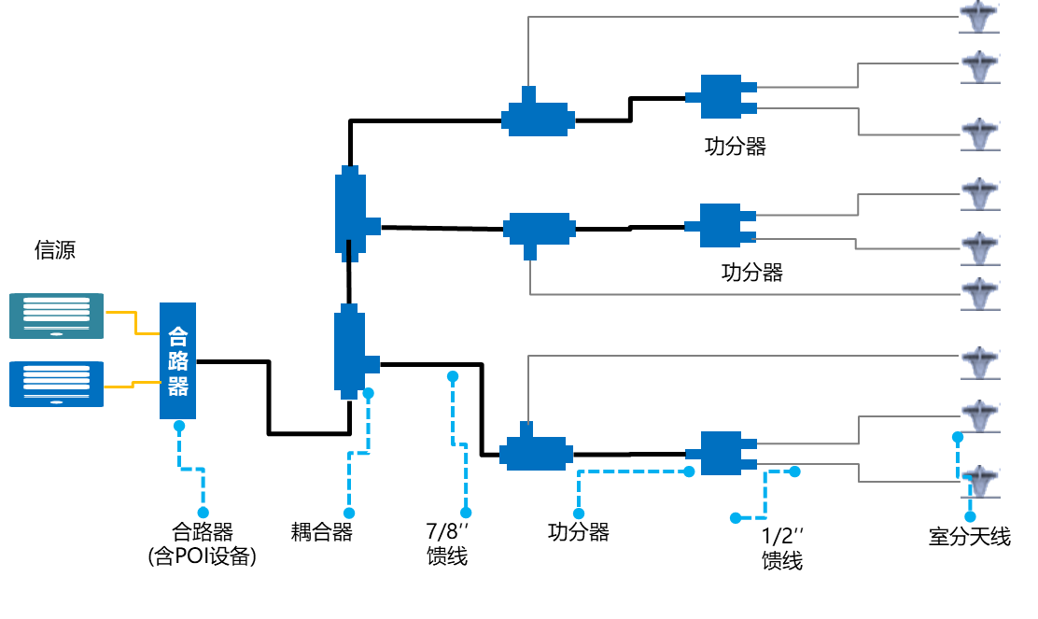

图4.4.1室内分布系统架构图

5 通信电源

5.0.1 通信机房应设置三相电源，设备间可设置单相电源。

5.0.2 供电线路的电能质量应符合现行国家标准《电能质量公用电网谐波》GB/T14549的规定。

5.0.3 通信机房预留用电负荷不应小于20kW，设备间预留用电负荷不应小于6kW。

5.0.4 通信机房配电箱应设置进线开关、计量装置、电源浪涌保护器等，各电气设备参数应根据实际情况确定。

5.0.5 通信机房供配电回路中性导体截面不应小于相导体的截面。

5.0.6 通信机房内的线缆应采用阻燃铜芯线缆。

5.0.7 配电导线的载流量应按敷设方式和环境条件选择，同时配电导线应满足热稳定及机械强度的要求。

5.0.8 电缆、槽盒在穿越防火分区楼板、隔墙时，其空隙应采用相当于建筑构件耐火极限的不燃烧材料填塞密实。

6 防雷与接地

6.0.1 移动通信基础设施的防雷与接地保护应符合现行国家标准《建筑物防雷设计规范》GB50057和《通信局（站）防雷与接地工程设计规范》GB50689等规范的相关要求。

6.0.2 通信机房所在建筑物的接地系统应采用联合接地方式，接地网的接地电阻应满足主体建筑物接地要求，且接地电阻值不宜大于10Ω。

6.0.3 预留接地点应满足以下要求：

1 通信机房内应预留一处接地点，设置等电位联结端子箱。

2 楼层竖井内室分设备安装处应各预留一处接地点。

6.0.4 接地线应根据最大故障电流值和材料机械强度确定，宜选用截面积为16㎜²~95㎜²多股铜线。接地线应作防腐蚀处理。接地线应避免从作为防雷专设引下线或专用引下线的柱子附近引入。

6.0.5 交流配电箱内应配置浪涌保护器（限压型SPD），最大放电电流应符合现行国家标准《通信局（站）防雷与接地工程设计规范》GB50689规定。

7 施工与验收

7.0.1 建筑物配建5G移动通信基础设施应与建筑物主体同步施工、同步验收。电信业务经营者在验收合格后完成信号源设备开通。

7.0.2 室内隐蔽工程施工与验收应在装饰工程施工前进行，并应有现场施工记录或相应数据记录。隐蔽工程应在验收合格后进行封闭施工。

7.0.3 建筑物配建5G移动通信基础设施的施工与验收应符合国家现行有关施工与验收标准的规定。

**7.1 安装工艺要求**

**7.1.1 配套设施**

1 通信机房、设备间

1）机房承重及机房梁下净高应满足通信设计要求。

2）机房、设备间设置应符合国家及行业相关标准。

2 走线架、走线槽道及走线管布放

1）走线架、走线槽道及走线管的安装应符合现行国家标准《综合布线系统工程验收规范》GB50312的有关规定。

2）水平走向的走线架、走线槽道及走线管应与水平面平行，垂直走向的走线架、走线槽道及走线管应与水平面垂直，无明显起伏或歪斜现象。

3）加固支撑安装应平稳牢固，吊挂应垂直整齐。

4）走线管布放应整齐、美观、转弯处应使用软管连接，在室外布放时应做好相应的防水处理。

5）走线管应尽量沿墙面或顶面布放，并应用线码或馈线夹进行牢固固定，其固定间距应符合设计要求。

6）金属走线架、走线槽及走线管接地应符合设计要求。

3 其他配套设施安装工艺应符合国家及行业相关标准。

**7.1.2 天馈线系统**

**1 器件安装应满足以下要求：**

1）器件宜安装在弱电竖井内的托盘或器件箱中，可采用固定件固定，不得悬空无固定放置。

2）托盘或器件箱应安装在易于维护的位置。

**2 缆线布放应满足以下要求：**

1）缆线布放应牢固，弯曲布放时，弯曲角应圆滑，弯曲半径应满足相应的缆线技术规范要求。

2）缆线布放应利用楼内缆线桥架敷设。

3）对于裸露在外的缆线宜套管布放，并应对走线管固定。

4）穿凿孔洞时，孔洞内径应根据穿越缆线数量确定，孔洞应在穿墙(板)部分加装镀锌钢管或金属槽道，并应在缝隙处填充防火岩棉。

5）信号缆线、电源线应分路由布放，同路由布放时应做好相互间防护隔离，不同类型缆线间间距应符合现行国家标准《综合布线系统工程设计规范》GB50311的有关规定。

6）信号线与电源线的敷设间距，与其他管线敷设间距、与电气设备的最小净距等应符合现行国家标准《综合布线系统工程设计规范》GB50311的有关规定。

**3 天线安装应满足以下要求：**

1）室内天线安装时，天线附近应无直接遮挡物，并应与消防喷淋头保持安全隔离距离。

2）全向天线宜安装在吊顶下，当无吊顶时，天线宜采用吊架固定方式，天线吊挂高度应略低于梁、通风管道、消防管道等障碍物，并应保证天线的辐射性能。

3）定向天线可采用吸顶式，壁挂式或利用定向天线支架安装，天线主瓣方向应正对目标覆盖区，主瓣方向内应无直接遮挡物。

4）天线安装位置应保持与住宅区及住宅建筑内的配线管网相连通。

5）天线可安装于顶层楼面、电梯井道侧壁、室内公共区域吊顶或天花、地下室（停车场）顶棚桥架等区域。

**7.1.3 信号源**

**1 信号源安装应满足以下要求：**

1）信号源安装应符合相关网络的工程设计要求。

2）信号源设备宜安装在通信机房内，并应符合机房内信号源、传输、电源及其他设备的维护空间、缆线路由和机房承重负荷要求。

2 信号源的GNSS天线安装应满足下列要求：

1）GNSS天线应安装在开阔的位置上，并应保证天线周围无明显遮挡。

2）GNSS天线应在避雷针防雷保护范围内。

3）应避免GNSS天线处于其他天线的辐射方向。

4）GNSS天线安装位置应靠近信源设备，并应减少馈线长度和传输损耗。

**7.2 覆盖指标要求**

7.2.1 无线室内覆盖系统设计的主要指标包括天馈线驻波比、天线发射功率、室内信号外泄场强﹑覆盖区边缘接收场强﹑信噪比、响应时延﹑信道呼损率﹑覆盖区内可接通率、基站接收端收到的上行噪声电平值、误码/块/帧率等。

**1 室内分布系统检查测试**

1）天馈线系统驻波比应小于1.5。

2）天线口输出功率应符合工程设计要求。

3）室内分布系统多通道间的链路平衡应满足工程设计要求。

**2 覆盖性能检查测试**

1）覆盖性能检查测试应包括信号覆盖电平、噪声电平、信号信噪比、天线发射功率、信号泄漏等，其他系统测试指标应按照国家相关规范或规定执行。

2）覆盖性能检查测试的各项指标应符合工程设计的指标要求。

**7.2.2 网络指标要求**

1 5G网络：在覆盖区域内，5G无线网络覆盖率应满足RSRP≥-105dBm的概率大于95％，RS-SINR≥3dB的概率大于95％。

2 4G网络：在覆盖区域内，4G无线网络覆盖率应满足RSRP≥-105dBm的概率大于95％，RS-SINR≥6dB的概率大于95％。

附录

天馈线系统技术要求

本附录器件、天线等相关附表中频率截止范围为3700MHz，具体要求以所有电信业务经营者网络覆盖需求为准。

**1 合路器（含POI）设备要求**

需采用支持所有电信业务经营者网络覆盖需求的合路器（含POI）。

附表1：POI电气性能指标要求

| **指标名称** | **指标要求** | |
| --- | --- | --- |
| 频率范围 | 系统名称 | 工作频率（MHz）上行/下行 |
| FDD NR700M | 703~743/758~798 |
| GSM900 | 889-915/934-960 |
| FDD LTE1.8G | 1710-1785/1805-1880 |
| TD-LTE(FA) | 1885-1915/2010-2025 |
| TD-LTE(E) | 2320-2370 |
| TD-LTE/NR2.6G | 2515-2675 |
| CDMA800M/LTE800M/NB-IoT | 820-835/865-880 |
| NR3.5G | 3300-3700 |
| FDD LTE2.1G | 1920-1980/2110-2170 |
| WCDMA2.1G | 1940-1980/2130-2170 |
| 插入损耗 | 3.5G端口≤4.0dB；  其他端口≤5.0dB。 | |
| 驻波比 | ≤1.3 | |
| 端口（系统）隔离度 | FDD LTE1.8G系统端口间隔离度≥28dB；  WCDMA2100与FDD-LTE2.1G之间的端口隔离度≥28dB；  FDD LTE1.8G与TD-LTE(FA)之间的端口隔离度≥50dB；  WCDMA2100&FDD-LTE2.1G与TD-LTE(FA)之间的端口隔离度≥50dB；  WCDMA2100与TD-LTE(FA)之间的端口隔离度≥50dB；  其他端口之间的隔离度≥80dB。 | |
| 互调抑制 | PIM≤-150dBc（43dBm\*2） | |
| 功率容量 | 信源NR侧端口：平均功率容量300W，峰值功率容量1200W； | |
| 信源侧其他端口：平均功率容量200W，峰值功率容量1000W； | |
| 天馈侧端口：平均功率容量500W，峰值功率容量2500W。 | |
| 带内波动 | ≤1.5dB | |
| 特性阻抗 | 50Ω | |

注：最终以实际接入系统制式定制多端口POI。

**2 器件要求**

包括功分器、耦合器、合路器技术指标，需采用支持所有电信业务经营者网络覆盖需求的器件。

附表2 ：功分器典型插入损耗参考

| **型号** | **二功分** | | **三功分** | | **四功分** | |
| --- | --- | --- | --- | --- | --- | --- |
| 平均功率容量（W） | 500 | 300 | 500 | 300 | 500 | 300 |
| 频段范围（MHz） | 700-3700MHz | | 700-3700MHz | | 700-3700MHz | |
| 插入损耗(dB) | ≤3.3 | | ≤5.2 | | ≤6.5 | |

附表3：耦合器典型插入损耗参考

|  |  |  |  |  |  |  |  |  |  |  |  |  |  |  |  |  |  |  |
| --- | --- | --- | --- | --- | --- | --- | --- | --- | --- | --- | --- | --- | --- | --- | --- | --- | --- | --- |
| **型号** | **5dB** | | **6dB** | | **7dB** | | **10dB** | | **12dB** | | **15dB** | | **20dB** | | **30dB** | | **40dB** | |
| 频率范围(MHz) | 700-3700 | | | | | | | | | | | | | | | | | |
| 平均功率容量（W） | 5  0  0 | 3  0  0 | 5  0  0 | 3  0  0 | 5  00 | 3  00 | 5  00 | 3  00 | 5  00 | 3  00 | 5  00 | 3  00 | 5  00 | 3  00 | 5  00 | 3  00 | 5  00 | 3  00 |
| 最小隔离度(dB) | ≥23 | | ≥24 | | ≥25 | | ≥28 | | ≥30 | | ≥33 | | ≥38 | | ≥48 | | ≥55 | |
| 插入损耗(dB) | ≤2.3 | | ≤1.76 | | ≤1.47 | | ≤0.96 | | ≤0.7 | | ≤0.44 | | ≤0.34 | | ≤0.3 | | ≤0.3 | |

附表4：功分器电气性能指标要求

| **型号** | **二功分** | | **三功分** | | **四功分** | |
| --- | --- | --- | --- | --- | --- | --- |
| 频率范围(MHz) | 700-3700 | | | | | |
| 插入损耗(dB) | ≤3.3 | | ≤5.2 | | ≤6.5 | |
| 输入端口电压驻波比 | ≤1.3 | ≤1.25 | ≤1.3 | ≤1.25 | ≤1.3 | ≤1.25 |
| 带内波动（dB） | ≤0.3 | | ≤0.43 | | ≤0.48/0.5 | |
| 接口类型 | DIN-F | N-F | DIN-F | N-F | DIN-F | N-F |
| 三阶互调(dBc)@+43dBm×2 | ≤-150 | ≤-140 | ≤-150 | ≤-140 | ≤-150 | ≤-140 |
| 五阶互调(dBc)@+43dBm×2 | ≤-160 | ≤-155 | ≤-160 | ≤-155 | ≤-160 | ≤-155 |
| 阻抗(Ω) | 50 | | | | | |
| 平均功率容量（W） | 500 | 300 | 500 | 300 | 500 | 300 |
| 峰值功率容量（W） | 1500 | 1000 | 1500 | 1000 | 1500 | 1000 |

附表5 ：耦合器电气性能指标要求

| **型号** | **5dB** | | **6dB** | | **7dB** | | **10dB** | | **12dB** | | **15dB** | | | **20dB** | | | **30dB** | | | **40dB** | |
| --- | --- | --- | --- | --- | --- | --- | --- | --- | --- | --- | --- | --- | --- | --- | --- | --- | --- | --- | --- | --- | --- |
| 频率范围(MHz) | 700-3700 | | | | | | | | | | | | | | | | | | | | |
| 耦合度偏差/dB | ±0.8 | | ±0.8 | | ±0.8 | | ±1 | | ±1 | | ±1 | | | ±1 | | | ±1.5 | | | ±1.5 | |
| 最小隔离度(dB) | ≥23 | | ≥24 | | ≥25 | | ≥28 | | ≥30 | | ≥33 | | | ≥38 | | | ≥48 | | | ≥55 | |
| 插入损耗(dB) | ≤2.3 | | ≤1.76 | | ≤1.47 | | ≤0.96 | | ≤0.7 | | ≤0.44 | | | ≤0.34 | | | ≤0.3 | | | ≤0.3 | |
| 输入端口电压驻  波比 | DIN型≤1.3，N型≤1.25 | | | | | | | | | | | | | | | | | | | | |
| 特性阻抗(Ω) | 50 | | | | | | | | | | | | | | | | | | | | |
| 接口类型 | DIN  -F | N-F | DIN  -F | N-F | DIN  -F | N-F | DIN  -F | N-F | DIN  -F | N-F | DIN  -F | N-F | DIN  -F | | N-F | DIN  -F | | N-F | DIN  -F | | N-F |
| 三阶互调(dBc)@+43dBm×2 | ≤-150 | ≤-140 | ≤-150 | ≤-140 | ≤-150 | ≤-140 | ≤-150 | ≤-140 | ≤-150 | ≤-140 | ≤-150 | ≤-140 | ≤-150 | | ≤-140 | ≤-150 | | ≤-140 | ≤-150 | | ≤-140 |
| 五阶互调(dBc)@+43dBm×2 | ≤-160 | ≤-155 | ≤-160 | ≤-155 | ≤-160 | ≤-155 | ≤-160 | ≤-155 | ≤-160 | ≤-155 | ≤-160 | ≤-155 | ≤-160 | | ≤-155 | ≤-160 | | ≤-155 | ≤-160 | | ≤-155 |
| 平均功率容量（W） | 500 | 300 | 500 | 300 | 500 | 300 | 500 | 300 | 500 | 300 | 500 | 300 | 500 | | 300 | 500 | | 300 | 500 | | 300 |
| 峰值功率容量（W） | 15  00 | 1000 | 15  00 | 10  00 | 1500 | 1000 | 15  00 | 10  00 | 15  00 | 1000 | 15  00 | 1000 | 15  00 | | 1000 | 15  00 | | 1000 | 15  00 | | 1000 |

**3 天线要求**

需采用支持所有电信业务经营者网络覆盖需求的单极化或双极化室分天线。

附表6：普通室内全向单极化吸顶天线电气性能指标要求

| **参数（单位）** | **指标** | | | | |
| --- | --- | --- | --- | --- | --- |
| 工作频段（MHz） | 698-806  （可选） | 806-960 | 1710-2170 | 2300-2700 | 3300-3700 |
| 极化方式 | 垂直 | | | | |
| 平均增益（dBi） | ≥1.5 | ≥1.5 | ≥3.5 | ≥4 | ≥3.5 |
| 方向图圆度（dB） | ≤2.0（90°辐射角） | | ≤2.0（60°辐射角） | | ≤3.2（60°辐射角） |
| 垂直面半功率波束宽度（°）（参考） | 85 | 85 | 50 | 40 | 40 |
| 电压驻波比 | ≤1.5 | | | | |
| 三阶互调（dBm） | ≤-107（输入功率2×33dBm） | | | | |
| 五阶互调（dBm） | ≤-122（输入功率2×33dBm） | | | | |
| 平均功率容量（W） | 50 | | | | |
| 接口型号 | N-50K | | | | |

附表7：室内定向单极化壁挂天线电气性能指标要求

| **参数（单位）** | **指标** | | | | |
| --- | --- | --- | --- | --- | --- |
| 工作频段（MHz） | 698-806  （可选） | 806-960 | 1710-2170 | 2300-2700 | 3300-3700 |
| 极化方式 | 垂直 | | | |  |
| 平均增益（dBi） | ≥6 | ≥6 | ≥7 | ≥7.5 | ≥7.5 |
| 水平面半功率波束宽（°） | 90±15 | 90±15 | 75±15 | 65±15 | 60±20 |
| 垂直面半功率波束宽（°）（参考） | 85 | 85 | 65 | 55 | 50 |
| 前后比（dB） | ≥10 | ≥10 | ≥15 | ≥15 | ≥15 |
| 电压驻波比 | ≤1.5 | | | | |
| 三阶互调（dBm） | ≤-107（输入功率2×33dBm） | | | | |
| 五阶互调（dBm） | ≤-122（输入功率2×33dBm） | | | | |
| 平均功率容量（W） | 50 | | | | |
| 接口型号 | N-50K | | | | |

附表8：单极化室内定向对数周期天线电气性能指标要求

| **参数（单位）** | **指标** | | | | |
| --- | --- | --- | --- | --- | --- |
| 工作频段（MHz） | 698-806（可选） | 806-960 | 1710-2170 | 2300-2700 | 3300-3700 |
| 极化方式 | 垂直 | | | | |
| 平均增益（dBi） | ≥8 | ≥8 | ≥8.5 | ≥8.5 | ≥8.5 |
| 水平面半功率波束宽度（°） | 90±15 | 90±15 | 75±15 | 75±15 | 75±15 |
| 垂直面半功率波束宽度（°）（参考） | 75 | 75 | 60 | 60 | 60 |
| 前后比（dB） | ≥12 | ≥12 | ≥15 | ≥15 | ≥15 |
| 电压驻波比 | ≤1.5 | | | | |
| 三阶互调（dBm） | ≤-107（输入功率2×33dBm） | | | | |
| 五阶互调（dBm） | ≤-122（输入功率2×33dBm） | | | | |
| 平均功率容量（W） | 50 | | | | |
| 接口型号 | N-50K | | | | |

附表9：双极化全向吸顶天线电气性能指标要求

| **参数（单位）** | **指标** | | |
| --- | --- | --- | --- |
| 工作频段（MHz） | 806-960 | 1710-2700 | 3300-3700 |
| 极化方式 | 垂直 | 交叉极化 | 交叉极化 |
| 增益（dBi） | ≥1.5 | ≥2(H)3(V) | ≥2(H)3(V) |
| 电压驻波比 | ≤1.5 | | |
| 方向图圆度（dB） | ≤2 | ≤2.5(V) | ≤3(V) |
| 垂直波宽（°）（参考） | 85 | 55 | 45 |
| 交叉极化比（dB） | - | ≥8 | - |
| 隔离度（dB） | - | ≥20 | ≥20 |
| 平均功率容量（W） | 50 | | |
| 三阶互调（dBm） | ≤-107（输入功率2×33dBm） | | |
| 输入阻抗 | 50Ω | | |

附表10：双极化定向壁挂天线电气性能指标要求

| **参数（单位）** | **指标** | | |
| --- | --- | --- | --- |
| 工作频段（MHz） | 806-960 | 1710-2700 | 3300-3700 |
| 极化方式（°） | ±45 | ±45 | ±45 |
| 增益（dBi） | ≥5 | ≥7 | ≥7 |
| 电压驻波比 | ≤1.5 | | |
| 水平面半功率波束宽度（°） | 90±15 | 75±20 | 55±20 |
| 垂直面半功率波束宽度（°）（参考） | 85 | 65 | 55 |
| 交叉极化比（轴向）（dB） | ≥8 | ≥10 | ≥10 |
| 隔离度（dB） | ≥20 | ≥20 | ≥20 |
| 前后比（dB） | ≥8 | ≥10 | ≥10 |
| 平均功率容量（W） | 50 | | |
| 三阶互调（dBm） | ≤-107（输入功率2×33dBm） | | |
| 输入阻抗 | 50Ω | | |

**4 其他要求**

附表11：同轴射频电缆电气性能指标要求

| **序号** | **项目** | **单位** | **频率** | **规格代号** | | |
| --- | --- | --- | --- | --- | --- | --- |
| **9** | **12** | **22** |
| 1 | 内导体最大直流电阻(20℃) | Ω/km | － | 2.97 | 1.62 | 1.50 |
| 2 | 外导体最大直流电阻(20℃ | Ω/km | － | 3.70 | 2.42 | 1.34 |
| 3 | 绝缘介电强度(DC，1min) | V | － | 2500 | 6000 | 10000 |
| 4 | 最小绝缘电阻 | MΩ.km | － | 10000 | | |
| 5 | 电容 | pF/m | － | 83 | 76 | |
| 6 | 相对传输速度 | % | 30-200 | 81 | 88 | |
| 7 | 平均特性阻抗 | Ω | － | 50±2 | | |
| 8 | 最大衰减常数(20℃) | dB/100m | 700 | 10.01 | 6.73 | 3.57 |
| 800 | 10.74 | 7.22 | 3.83 |
| 900 | 11.47 | 7.70 | 4.08 |
| 1800 | 17.02 | 11.23 | 6.08 |
| 2000 | 18.10 | 11.90 | 6.47 |
| 2200 | 19.14 | 12.55 | 6.85 |
| 2400 | 20.15 | 13.17 | 7.20 |
| 2500 | 20.64 | 13.48 | 7.39 |
| 2700 | 21.60 | 14.07 | 7.74 |
| 3300 | 23.85 | 15.73 | 9.28 |
| 3400 | 24.28 | 15.93 | 9.44 |
| 3500 | 24.70 | 16.19 | 9.61 |
| 3600 | 25.20 | 16.39 | 9.78 |
| 3700 | 25.51 | 16.50 | 9.91 |
| 9 | 最大电压驻波比 | － | 700-810 | 1.2 | 1.2 | 1.15 |
| 820-960 |
| 1700-1880 |
| 1880-2180 | 1.2 | 1.2 | 1.2 |
| 2300-2500 |
| 2500-2700 | 1.2 | 1.2 | 1.2 |
| 3300-3700 | 1.2 | 1.2 | 1.2 |

附表12：馈线系统连接器（接头）电气性能指标要求

| **序号** | **项目** | | **单位** | **要求** | |
| --- | --- | --- | --- | --- | --- |
| **N型** | **DIN型** |
| 1 | 插入损耗 | (690～960)MHz | dB | ≤0.10 | ≤0.08 |
| (1700～2700)MHz | ≤0.15 | ≤0.12 |
| (2700～3000)MHz | ≤0.20 | ≤0.15 |
| 3000～5800)MHz | ≤0.25 | ≤0.20 |
| 2 | 电压驻波比 | (690～960)MHz | - | ≤1.10 | ≤1.10 |
| (1700～2700)MHz | ≤1.13 | ≤1.13 |
| (2700～3000)MHz | ≤1.15 | ≤1.15 |
| 3000～5800)MHz | ≤1.30 | ≤1.30 |
| 3 | 绝缘电阻 | | MΩ | ≥5000 | |
| 4 | 耐电压 | | - | (AC2000v1min)无击穿、无闪络 | |
| 5 | 互调指标  （dBc)@+43dBm\*2 | 三阶互调 | dBc | 静态≤-155  动态≤-150 | 静态≤-100  动态≤-155 |
| 6 | 五阶互调 | dBc | 静态≤-160  动态≤-155 | 静态≤-165  动态≤-160 |